

**SCHEDA TECNICA**

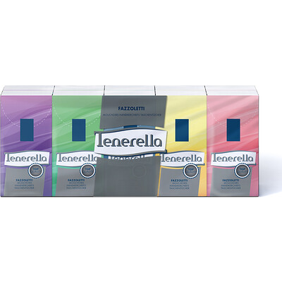

|  |  |
| --- | --- |
| Descrizione Articolo | ***FAZZOLETTI 90 PZ*** |
| Codice articolo | Q0094 |
| Unità di misura | CF |
| Confezione | 10 |
| Cartone | 24 |
|  |  |
|  |  |
|  |  |
|  |  |
|  |  |
|  |  |
|  |  |
|  |  |
|  |  |
|  |  |

Quadrante s.r.l. Via Pietro Fumaroli, 24 00155 Roma Tel. 06/89718096 Fax. 06/89718110 E-mail: info@quadranteigiene.it